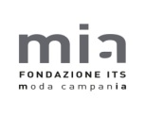



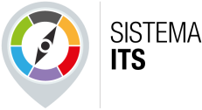

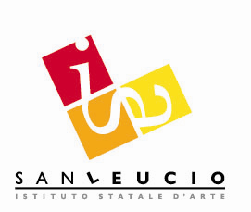

**MINISTERO DELL’ISTRUZIONE**

**I. I. S. L I C E O A R T I S T I C O S T A T A L E “S a n L e u c i o” (CE)**

**Via P. Tenga, 116 - 81100 Caserta**

**Distr. Scol. N. 12 – Cod. I.I.S. CEIS042009 – Cod. Fisc. 93098380616**

**Tel. 0823304 917 - Fax 0823361565 - Tel/Fax Presidenza 0823362304**

**e-mail:** [**ceis042009@istruzione.it**](mailto:ceis042009@istruzione.it) **- pec**: [**ceis042009@pec.istruzione.it**](mailto:%20ceis042009@pec.istruzione.it)

Sez. Associata **LICEO ARTISTICO STATALE SAN LEUCIO** Cod. Istituto **CESD042016**

Sez. Associata **IPIA SAN LEUCIO -** Cod. Istituto **CERI042011**

**Sede Succursale – Viale Melvin Jones Ex Saint Gobain – 81100 Caserta – Tel. 0823326095**

Sito web: [**https://isasanleucio.edu.it/**](https://isasanleucio.edu.it/)

**PERCORSI PER LE COMPETENZE TRASVERSALI E PER L’ORIENTAMENTO (P.C.T.O)**

|  |
| --- |
| **REGISTRO PRESENZE DEGLI ALUNNI**  **E**  **ATTIVITÀ CON ESPERTI ESTERNI** |

**CLASSE**

**___________________________ ANNO SCOLASTICO 2020/2021**